**Discord**

1.- Indique el nombre de la aplicación y cuál es su objetivo.

Discord es una solución de Software diseñada para la población gamer, con el fin de combinar las utilidades de aplicaciones como lo son TeamSpeaker y Skype para permitirle a alguna comunidad una eficiente comunicación, ya sea escrita o hablada, en tiempo real sin importar el dispositivo utilizado.

También permitió la proliferación de múltiples sub-comunidades de gamers, donde estos podrán discutir acerca de temas específicos, como lo podría ser un juego, mediante la creación de servidores y chats, por lo que Discord ofrece una gran variedad de contenido para sus usuarios.

Se puede notar que el uso que se le da a Discord puede ir más allá del ámbito de los juegos, puesto que existen una gran cantidad de páginas web que utilizan a Discord para crear sus secciones de comentarios.

Link de la página oficial:

<https://discordapp.com/>

2.- Indique los tipos de aplicaciones que posee los FrontEnd de la plataforma seleccionada.

Discord posee los siguientes tipos de aplicaciones:

* Aplicación de Desktop (3 plataformas soportadas)
* Aplicación Web
* Aplicación Móvil (2 plataformas soportadas)

3.- Para cuales sistemas operativos o plataformas tiene FrontEnds disponibles esta solución de software.

Discord posee versiones disponibles para las siguientes plataformas:

* Windows
* Linux
* Mac
* Android
* iOS

En la sección de descargas de la página oficial se pueden evidenciar las plataformas con versiones disponibles

Link de la sección de descargas de Discord:

<https://discordapp.com/download>

4.- Muestre el uso de 2 de los FrontEnd de esta solución, donde se evidencie que una acción realizada en uno de los Front lo puede visualizar en otro Front.

Para este objetivo del desafío, se creó un servidor en Discord y dentro de este un chat general. En dicho chat se mandaron un par mensajes para verificar si aparecían en los diferentes FrontEnds.

FrontEnd Web:

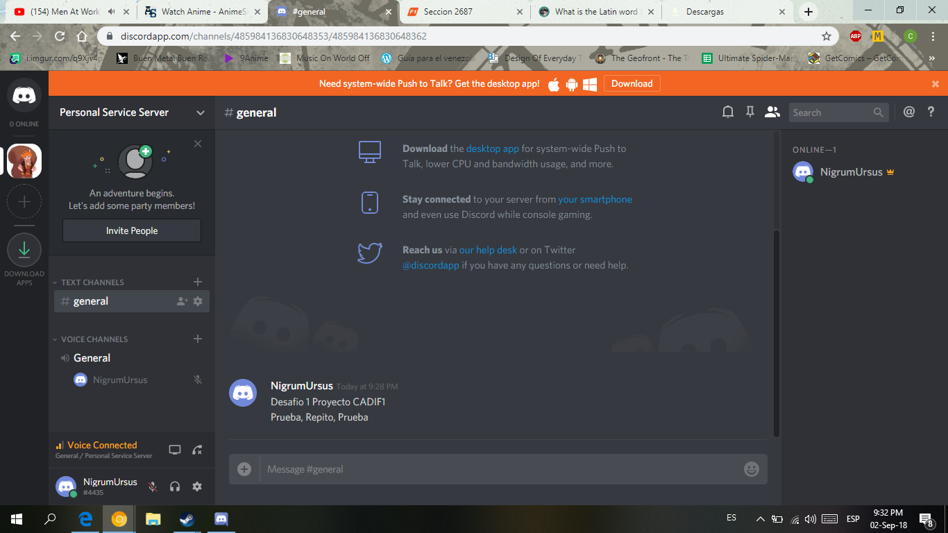

FrontEnd Desktop:

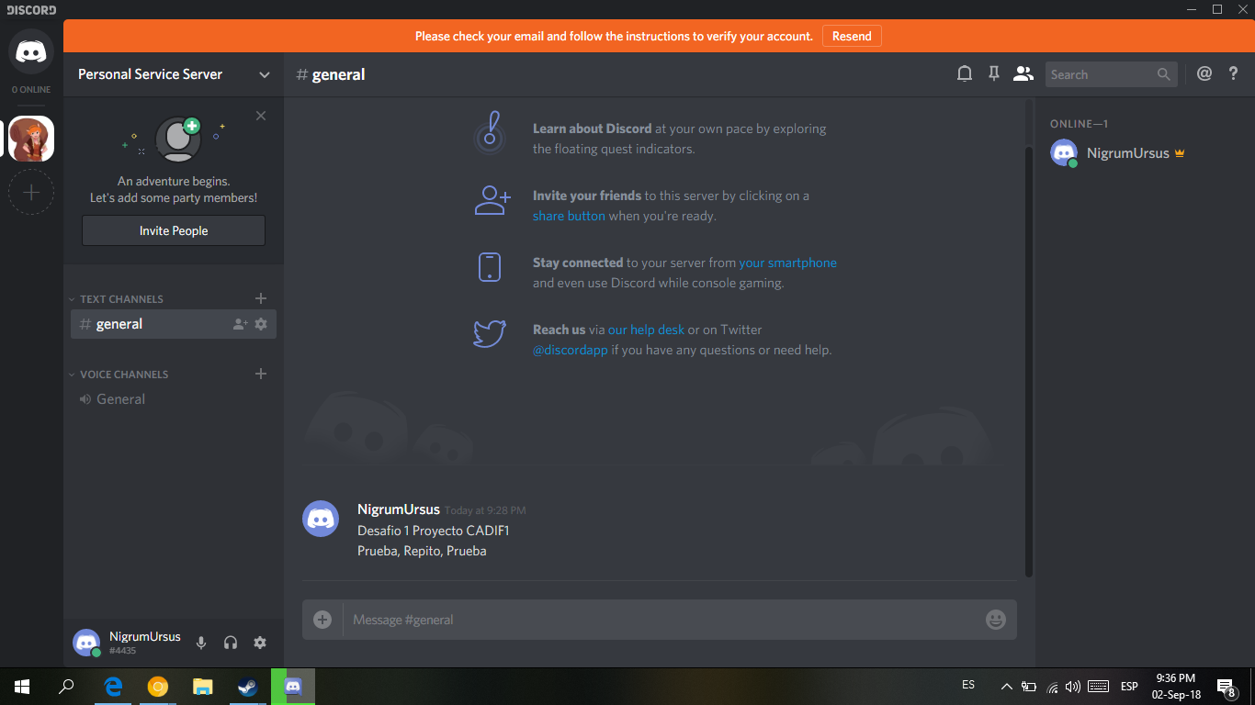

FrontEnd Móvil:

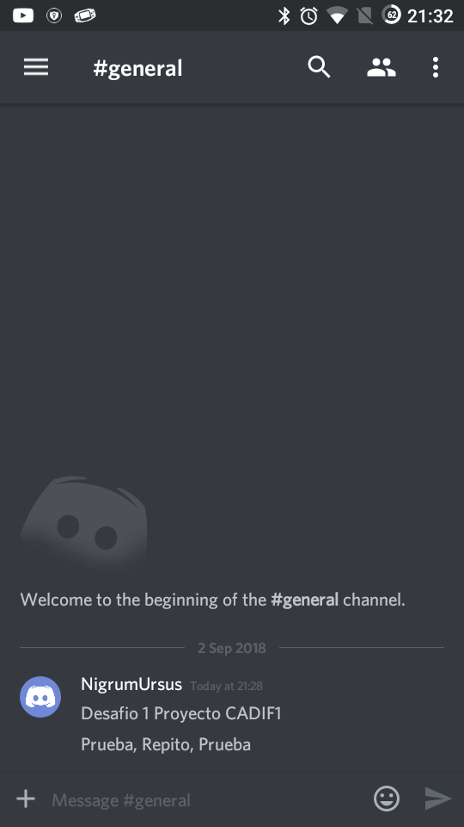

5.- Verifique en la página oficial de la solución de software si tiene disponible un API que permita a los programadores construir FrontEnds particulares o personalizados.

Discord posee un API libre, por lo que es utilizado por muchas páginas como su gestor de comentarios. En su página oficial, Discord tiene una sección que explica cómo usar su API, además de mostrar un link que redireccionar a GitHub, donde los desarrolladores podrán descargar la documentación concerniente al API.

Link a la sección de desarrolladores de Discord (se requiere iniciar sesión para acceder):

<https://discordapp.com/developers/docs/intro>

Link a los documentos en GitHub:

https://github.com/discordapp/discord-api-docs